Ravioles de langoustines au citron vert
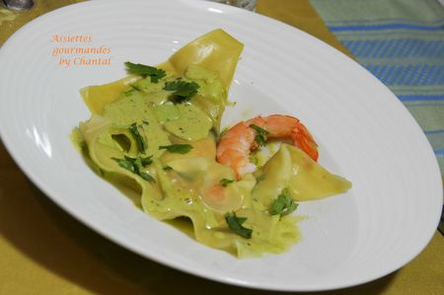
Ingrédients pour 4 personnes:
16 feuilles de ravioles (pâte à wonton), 16 langoustines cuites, 50 g de ricotta, 1 blanc d'oeuf, 1 citron vert, feuilles de coriandre, sel et poivre.
Sauce: 40 g de beurre, 15 g de crème fraiche, 10 g de salade de mâche (environ une poignée)
Préparation:
Etaler les feuilles de ravioles sur le plan de travail. Décortiquer les langoustines et les répartir sur les feuilles. Ajouter un peu de ricotta, des zestes de citron vert, 1 feuille de coriandre et assaisonner.
Avec un pinceau, badigeonner le bord des feuilles de ravioles de blanc d'oeuf. Replier en diagonale et faire adhérer les extrémités en appuyant sur les bords. Réserver.
Faire fondre le beurre au micro ondes et ajouter la crème fraîche.
Verser dans un blender, ajouter la mâche, le jus de citron et mixer finement. Maintenir au chaud.
Chauffer une grande casserole d'eau salée. A ébullition, verser les ravioles de langoustines et laisser cuire environ 5 minutes.
Egoutter, disposer dans les assiettes et napper de sauce.
Répartir le reste de feuilles de coriandre ciselées et quelques zestes de citron vert.

Assiettes Gourmandes
http://assiettesduchef.canalblog.com
assiettes.gourmandes@yahoo.fr

